**more ACADEMIC CONTINGENCY PLAN**

**SECOND TERM**

**TEACHER:** Diana Yamile Figueredo **SUBJECT:** English

**COURSE:** FOURTH

**DELIVERY DATE**: MAY 08.

Bienvenidos a esta semana de estudio. Para esta semana trabajaremos en nuestro modulo (WORK BOOK), las páginas **14, 15, 16, 17.**

En el desarrollo de las páginas se encontrara el siguiente vocabulario:

**DO YOU HAVE ANY HOBBIES?**

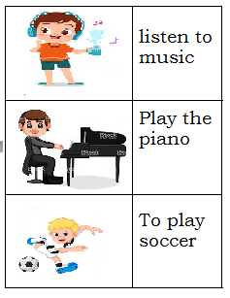

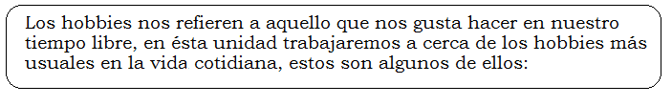  **Esta semana trabajaremos sólo las páginas indicadas en el workbook, En el video de clase explicativo está toda la ayuda que necesitas para resolver las paginas, tomaremos las evidencias y las enviaremos al correo** [**englishclass2205@gmail.com**](mailto:englishclass2205@gmail.com)**. Recuerda repasar con tu loteria todo el vocabulario aprendido.**